Nước mắm CHIN-SU Cá Hồi và những điều có thể bạn chưa biết
Kể từ ngày ra mắt cho đến nay, CHIN-SU Cá Hồi vẫn luôn được xem là một trong các sản phẩm nước mắm đầy sáng tạo, độc đáo nhất của gia vị Việt và giữ vững phong độ của mình khi liên tục nằm trong top các sản phẩm nước mắm bán chạy nhất, được nhiều người tiêu dùng ưa chuộng. Vậy tại sao CHIN-SU Cá Hồi lại thành công đến như thế? Cùng tìm hiểu tất cả thông tin cực thú vị về sản phẩm nước mắm này trong bài viết sau đây nhé.

1. Bí quyết chinh phục khẩu vị người tiêu dùng của nước mắm CHIN-SU Cá Hồi là gì?
Để chiếm trọn được lòng tin của người dùng như hôm nay, công ty CP Hàng tiêu dùng Masan đã luôn nỗ lực, miệt mài tìm hiểu, nghiên cứu nhu cầu người tiêu dùng cũng như không ngừng đổi mới bằng việc lấy người tiêu dùng làm trung tâm để mang đến những dòng sản phẩm tốt, mẫu mã đa dạng, chất lượng ưu việt.
CHIN-SU Cá Hồi là một trong những sản phẩm khiến người tiêu dùng “thán phục” nhờ có mùi vị thơm ngon, hài hòa, tròn vị của nước mắm, cũng như hương vị cá hồi độc đáo, thích hợp để chấm, nêm nếm hoặc tẩm ướt. Đối với những chị em nội trợ Việt, nước mắm CHIN-SU Hương Cá Hồi là người đồng hành luôn có mặt trong gian bếp để mỗi bữa ăn không chỉ trọn vẹn hương vị thơm ngon, hấp dẫn cho từng món ăn mà còn là “sợi chỉ” thắt chặt tình cảm gia đình đầm ấm, quây quần.
Điểm đặc biệt của CHIN-SU Cá Hồi chính là hương vị đậm đà của cá hồi tự nhiên, cùng với vị mặn đặc trưng của cá cơm và muối biển tạo nên thứ nước chấm thơm ngon, hấp dẫn.
Nước mắm CHIN-SU Hương Cá Hồi có thể dùng làm gia vị tẩm ướp nguyên liệu trước khi chế biến hoặc nêm nếm. Thêm vào đó bạn có thể trộn với các nguyên liệu như: nước, chanh, tỏi, ớt… để tạo thành nước chấm thơm ngon làm tăng thêm hương vị không thể cưỡng lại cho món ăn.
>>> Đón đọc ngay:
Nước mắm CHIN-SU thượng hạng - vị ngon đến từ sự thấu hiểu

2. Quy trình sản xuất nước mắm CHIN-SU Hương Cá Hồi
Nước mắm CHIN-SU vị cá hồi được sản xuất theo công nghệ Chinsu Foods hỗ trợ loại bỏ vi khuẩn có hại, phù hợp với Quy chuẩn Vệ sinh An toàn Thực phẩm của Bộ Y tế (ATVSTP). CHIN-SU Cá Hồi đạt tiêu chuẩn nước mắm sạch vì sức khỏe người dùng. Sản phẩm CHIN-SU Hương Cá Hồi được chế biến theo công nghệ độc nhất ở Việt Nam, tôn thêm hương vị thơm ngon đặc trưng của cá hồi nổi tiếng đến từ Bắc Âu, với mùi vị thơm ngon, dịu ngọt. Luôn gìn giữ phương pháp chế biến truyền thống nhưng kết hợp với những nhiên liệu phương Tây đã tạo nên một bữa ăn độc đáo, bổ dưỡng và ngon miệng, mang đến cho gia đình bạn những món ăn ngon, đậm đà.
Để cho ra mắt những chai nước mắm CHIN-SU Hương Cá Hồi chất lượng hảo hạng, Masan Consumer đã nghiêm túc đầu tư quy trình sản xuất đạt tiêu chuẩn Bộ Y tế. Điều này minh chứng Masan không chỉ quan tâm đến chất lượng của sản phẩm mà còn đặt cả sức khỏe và sự an toàn của người dùng lên trên hết.
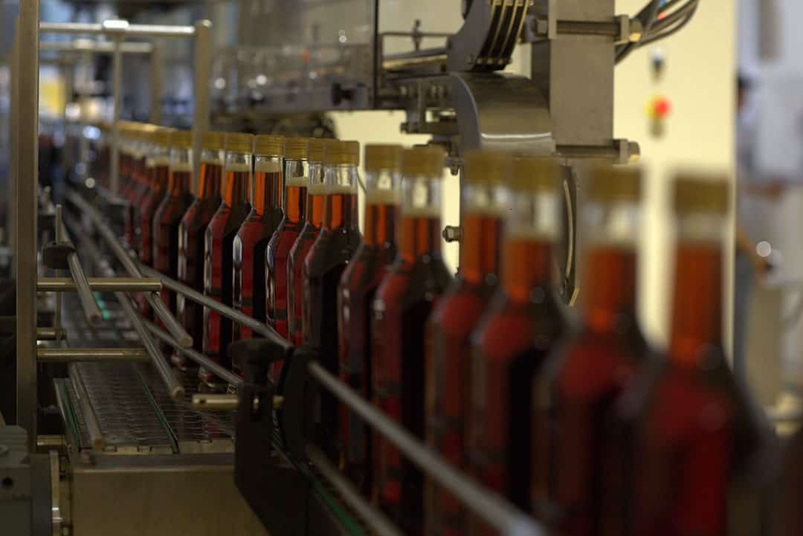
Quy trình sản xuất nước mắm CHIN-SU Cá Hồi khép kín, hiện đại, đạt tiêu chuẩn của Bộ Y tế

3. Thông tin về sản phẩm nước mắm CHIN-SU Cá Hồi
- Dung tích: 500ml
- Nguyên liệu sản xuất: Nước mắm CHIN-SU Hương Cá Hồi chứa một số thành phần ví dụ như nước, tinh chất cá cơm, muối, đường, amino acid alanine, glyxin, chất điều vị (621, 627, 631, 620), chất điều chỉnh độ chua (260, 330), hương cá hồi tổng hợp, chất bảo quản (202, 211), chất làm đặc (415), chất tạo ngọt (951), màu tự nhiên (150a, 120).
- Xuất xứ: Nước mắm CHIN-SU Hương Cá Hồi được sản xuất và đóng chai tại Việt Nam.
- Giá tham khảo: 40.000 VNĐ - 48.000 VNĐ (tùy theo nơi bán)
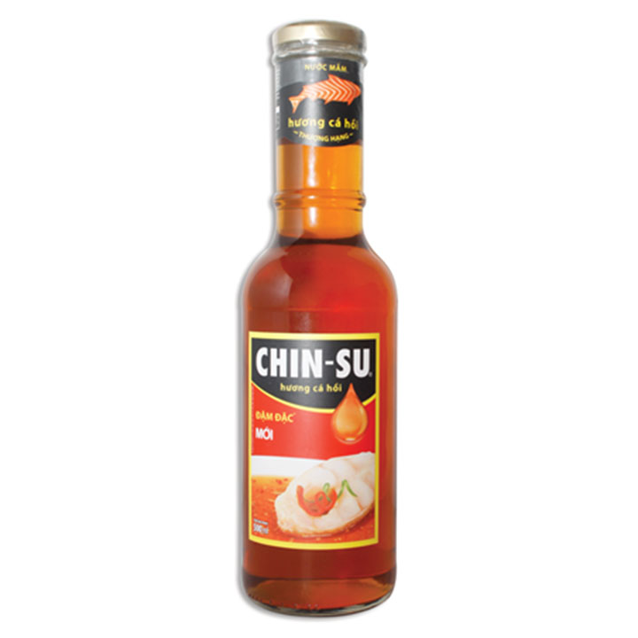
Nước mắm CHIN-SU Hương Cá Hồi là lựa chọn hoàn hảo cho một bữa cơm ngon
Trên đây là toàn bộ thông tin về nước mắm CHIN-SU Cá Hồi. Có thể khẳng định rằng là một sản phẩm không những chất lượng, an toàn mà còn mang đến hương vị đặc trưng, sáng tạo từ cá hồi Bắc Âu. Còn chần chờ gì mà không sở hữu ngay cho mình một chai nước mắm CHIN-SU Cá Hồi ngay hôm nay để mỗi bữa ăn của gia đình thêm đậm đà và thơm ngon.
>>> Topic hot:
Vì sao nước mắm Nam Ngư được nhiều người ưa chuộng?
https://trello.com/c/eGpgDiSv/1-nuoc-mam-masan-va-nhung-dieu-co-the-ban-chua-biet
https://trello.com/c/uyogovQW/5-tim-hieu-su-khac-biet-giua-nuoc-mam-truyen-thong-va-nuoc-mam-cong-nghiep
https://trello.com/c/8G3wzVpM/2-nuoc-mam-nguyen-chat-va-cac-san-pham-tot-nhat-hien-nay
https://trello.com/c/vaR1l72q/4-nuoc-mam-nam-ngu-va-nhung-dieu-chac-chan-ban-chua-biet
https://trello.com/c/qPi8oGH0/6-top-8-san-pham-nuoc-mam-duoc-ua-chuong-nhat-hien-nay

